三全学院平原校区图书馆新馆窗帘规格技术要求

- 各类窗帘需求数量一览表
产品名称 | 区域 | 数量(m²)
阳光面料卷帘（开孔率5%） | 1-5层外围所有窗户、玻璃幕墙 | 2011.921㎡
铝百叶 | 一层西端南北卫生间 | 8.432㎡
注：数量以实际测量面积为准
- 各类窗帘规格技术要求
产品名称 | 面料技术要求 | 配件技术要求 | 其他要求
阳光面料卷帘(浅灰色) | 成分：30%聚酯纤维，70%聚氯乙烯  开孔率：约5%  厚度：0.55 mm  克重：410 g/㎡  抗拉强度：经向：328.9；  纬向：410.6 | 铝管：高强度铝合金材质6063-T5（执行GB5237.1标准），表面经阳极氧化处理，直径38mm，壁厚≥18mm，挠度符合行业相关规范，内衬加强筋。  下杆：高强度铝合金材质6063-T5（执行GB5237.1标准），白色烤漆喷涂，外形尺寸宽35mm，厚9mm，壁厚1mm。  拉珠系统：制头采用耐用加固聚酯的聚合物(PBT)材质，耐磨、耐腐蚀；  制尾采用耐用加固聚酯的热聚合物(PBT)与PC的工程材料；  支架外形尺寸宽66.5mm，长78mm，钢板厚度≥18mm，表面镀环保锌。  拉 珠：进口POM 工程塑料、高强聚脂纤维拉绳及ABS 工程塑料限位扣颗粒圆整，珠粒大小均匀，表面光滑均匀无毛刺感。珠料为φ  4.2mm。承重力≥60kg。使用寿命≥20年。  断裂强度：≥240N 骤停拉力  延伸率：在2Kg 的重力下＜0.2%  性能：珠距与系统传动轮齿距吻合，耐磨、耐老化、抗撞击。  功能：控制窗帘上、下和任意位置停止以及上、下限位。 | 操纵系统：手动式
铝百叶帘(浅灰色) | 表面喷漆：顶级质量的聚酯漆（不含铬）  喷漆前叶片厚度：0.210~0.220mm  喷漆前叶片宽度：24.9~25.1mm | 25mm隐孔式单循环系统手动百叶帘的拉绳和梯绳：100%多聚酯复合纤维；直径1.4mm；承载力550N；断裂时延展率2.2%；7级UV防护等级  25mm隐孔式单循环系统手动百叶帘的上梁和底槽：采用6063-T5铝型材，表面烤漆 | 片间距：21.5mm  宽度：28mm  单侧承载力：160N  双侧承载力：320N

参考样图：
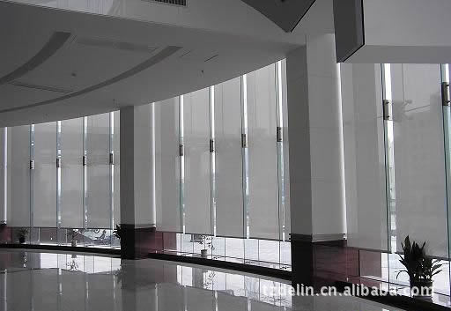
- 质量保证
1、投标人的检验部门在产品制造过程中和完工后，应对产品进行各项检验和试验，提交检验报告，并对检验报告的准确性负责。
2、投标人提供的产品必须是全新产品，外观清洁，产品的质量应符合国家相关标准及合同的要求。
3、投标人提供的产品必须使用环保材料并符合国家环保E1标准。
4、投标人提供的卷帘产品必须具备阻燃特性，并且符合建材燃烧等级分类B1级（难燃级）（GB8624-1997）标准。
5、投标人提供的卷帘产品必须具备大于4.5级的耐光色牢度。
6、质量不低于本项目中提出的“各类窗帘规格技术要求”
- 投标人必须对本项目中涉及到的产品提供：质量保证书、出厂合格证、产品说明书等。
- 安装调试
1、投标人指定现场安装负责人，负责安装管理、安全、与用户协调等工作。
2、安装所需工具物料由投标人自备，完工后清理施工现场恢复现场清洁。
3、产品的拆箱、安装应有用户指定人员在场。安装调试的原始记录须经用户方签字确认后作为验收的文件之一。
- 验收
1、采购人有权委托国家法定检测机构，在投标人提供、安装好的产品中进行随机抽样检测。如经检测质量不符合国家相关标准或合同要求，采购人有权单方面解除合同，并追究投标人给采购人造成的损失，检测费用由投标人承担。
2、验收中对产品质量检测、验收结果出现争议时，采购人有权将相关产品送有关法定质检部门检测，相关检测费、运输费等费用应由投标人支付。
3、投标人应在投标时将其投标产品的成品宽1米×高1.5米实物大样送达开标地点，中标后密封，交货时对照验收。
- 售后服务
1、投标人必须有可靠的售后服务保障。质保期2年，并提供10年免费售后维修服务。质保期内维修费、配件、耗材费用由投标人负责；质保期过后的维修费减免，只收配件、耗材费用。
2、因产品质量问题引起的维修费、配件、耗材等费用由投标人负责。
3、投标人必须有服务热线，保证能随时接收用户维修电话，在接到用户电话后24小时内到达现场解决问题。

